INDICAÇÃO Nº __________ / 2025

Limpeza, roçagem e demais manutenções necessárias junto à USF Veccon.
Autoria: Vereador Geraldo Medeiros

EXCELENTÍSSIMO SENHOR PRESIDENTE DA CÂMARA MUNICIPAL DE SUMARÉ,

Indico ao Excelentíssimo Senhor Prefeito Municipal de Sumaré, nos termos regimentais, que determine ao setor competente da Prefeitura a realização de limpeza, roçagem e demais manutenções necessárias junto à USF Veccon, localizada na Rua Moacyr Cândido de Oliveira, nº 158, Jardim Residencial Veccon, conforme demonstram as fotografias anexas.
Em diligências realizadas neste município, foi constatada a necessidade urgente dos serviços acima mencionados, tendo em vista o acúmulo de mato e sujeira na área, o que pode ocasionar riscos à saúde pública, além de comprometer o bem-estar dos usuários e servidores da unidade.
A presente Indicação visa garantir melhores condições de higiene, segurança e salubridade, proporcionando um ambiente mais adequado e saudável para o atendimento da população sumareense.

Sala das Sessões, 24 de novembro de 2025.


Geraldo Medeiros
Vereador

ANEXO

Figura 1. Necessidade de limpeza e roçagem da USF Veccon.

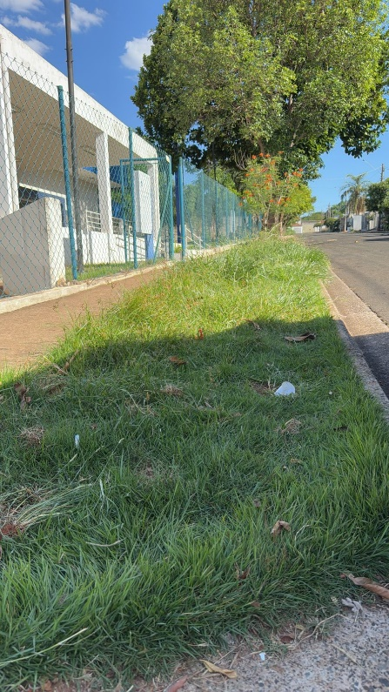 | 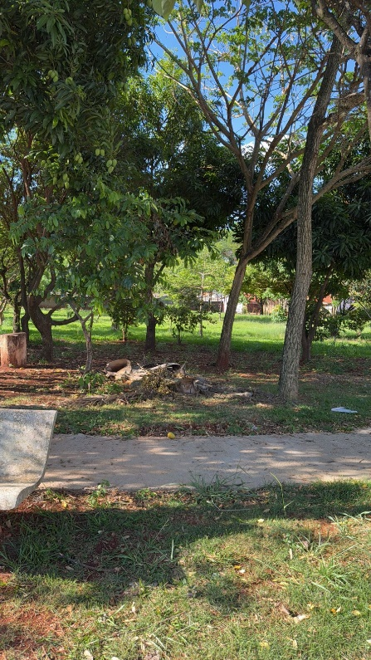
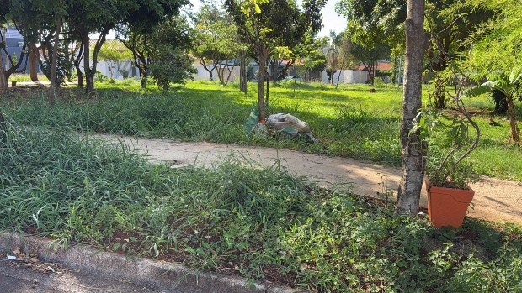 | 